19.04 Hent Fordring

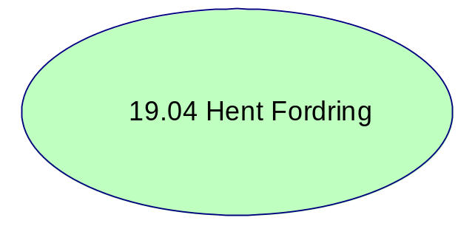

19.04 Hent Fordring

Formål

Frekvens

Aktører

Startbetingelser
Aktøren har aktiveret et link til Fordring fra en anden use case

Hovedvej
Aktør | Løsning | Service/Service operationer
Trin 1: Hent fordring
Henter fordring | Viser en specifik fordring for en kunde.  Der vises fordringens beløb, genstandsnummer, hovedoplysninger, hvad fordringen dækker eller er dækket af, evt. afskrivningsinformation, identifikationsoplysninger eller produktionsenhedsnummer samt evt. delfordringer der er knyttet til den specifikke fordring. | DMS.OpkrævningFordringHent
Trin 2: Returner
Returner | Returner til kaldende use case

Slutbetingelser
Fordringen er gjort tilgængelige for påloggede aktør.
Noter

Servicebeskrivelse

